**Web technológiák BSc**

8.gyak.

2021. 03. 31.

**Készítette:**

Pöstényi Márk Bsc Villamosmérnöki

TTZ3VK

**Miskolc, 2021**

1. **Feladat: Készítse el a táblázatot a minta alapján.**  
   Fájl: tablazat3.html  
   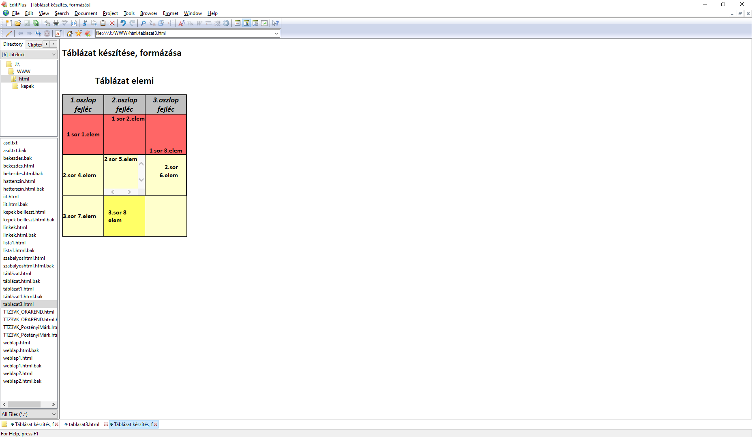
2. **Feladat: Készítsen egy saját heti órarendet táblázatba, legyen formázva a tanultak alapján.**Fájl: TTZ3VK_ÓRAREND.html  
   